*…Будущее нельзя предвидеть,  
 но его можно изобрести….*

**Цель конференции:** привлечение учащихся к исследовательской деятельности, демонстрации и пропаганды работы педагогов школы по организации учебно-исследовательской и краеведческой деятельности, привлечение внимания к проблемам развития интеллектуального потенциала Ямала, формирования и обучения самостоятельности, развития коммуникативных умений и повышения интеллектуальных компетентностей, проектной деятельности учащихся.

**ПРОГРАММА**

**XVI школьной**

**краеведческойконференции учащихся**

1500- 1520 - открытие конференции (каб. № 202)

* Приветственное слово к участникам конференции (С.И. Солодовникова).
* «Наш Ямал» (Савина Т.А.)
* «Ямал: итоги и перспективы развития» (Видео-обращение Д. Кобылкина)

1530 – 1700 – работа секций.

* Естественнонаучная секция (каб.200)
* Гуманитарная секция (каб.202)
* Социально-педагогическая секция (каб.203)

1700 - 1715 – работа жюри, мастер-класс.

1715 - 1730 – объявление результатов, закрытие конференции.

1. **Секция «Естественные науки и современный мир» (каб. № 200)**

|  |  |  |  |
| --- | --- | --- | --- |
| **Ф.И. участника** | **Класс** | **Название работы** | **Руководитель** |
| Окотэтто Андрей | 10 | «Сравнительная характеристика и анализ антивирусных программ» | Новикова Т.Г., учитель информатики |
| Окотэтто Артем | 10 | «Компьютерные игры: кто за ними стоит?» | Новикова Т.Г., учитель информатики |
| Окотэтто Илтё | 10 | «Отрицательное воздействие наушников на здоровье человека» | Новикова Т.Г., учитель информатики |
| Козина Дарья, Брик Виктория | 9а | «Химическая лаборатория по выведению пятен на дому» | Савина Т.А., учитель химии |
| Окотэтто Светлана | 9а | «Физико-химические свойства шампуней и воздействие их на волосы» | Савина Т.А., учитель химии |
| Фаттахова Руфина | 7а | «Агроэкологическая оценка почв Новопортовской тундры» | Мартюкова А.В., учитель экологии, географии |

**Состав жюри:**

1.  Сбродова С.В., заместитель директора школы по ИКТ, председатель жюри

2. Семенова С.В., учитель математики

3. Орлов Э.А., учитель биологии, химии

**II. Секция «Гуманитарные науки»  (каб. № 202)**

|  |  |  |  |
| --- | --- | --- | --- |
| **Ф.И. участника** | **Класс** | **Название работы** | **Руководитель** |
| Вануйто Полина | 10 | «Влияние СМИ на общество» | Плесовских И.В., учитель истории, обществознания |
| Блинова Дарья | 10 | «Безработица как социальная проблема молодежи» | Плесовских И.В., учитель истории, обществознания |
| Окотэтто Атена | 10 | «Панфиловцы: миф или реальность?» | Плесовских И.В., учитель истории, обществознания |
| Окотэтто Алина | 10 | «Новая Россия Н.М.Карамзина и её значение в отечественной исторической мысли» | Плесовских И.В., учитель истории, обществознания |
| Салиндер Виталина | 9а | ««Джейн Эйр» Ш.Бронте. История переводов романа» | Клабуков А.С., учитель иностранного языка |

**Состав жюри:**

1. Солодовникова С.И., зам. директора по УВР, председатель жюри

2. Брик Е.С., заместитель директора по ВР, учитель истории, обществознания

3. Мирских О.В., учитель иностранного языка

4. Зубков Владимир, финалист турнира «Умножая таланты»

**III.Секция «Социально-педагогическая»  (каб.203)**

|  |  |  |  |
| --- | --- | --- | --- |
| **Ф.И. участника** | **Класс** | **Название работы** | **Руководитель** |
| Вануйто Светлана | 7б | «Взгляни в глаза бездомной собаке» | Макарова С.В., воспитатель |
| Козина Дарья, Брик Виктория | 9а | «Путешествие в мир цвета» | Фадеева С.Б., учитель ИЗО |
| Окотэтто Антон | 6б | «Что мешает нам учиться?» | Клабукова В.И., воспитатель |
| Яптунай Нина | 11 | «Школьный интернат как средство социализации детей КМНС» | Вахрушева Н.В., педагог-психолог |
| Яптик Наталья | 7б | «Преимущества и недостатки селфи» | Брейнер Л.В., воспитатель |
| Окотэтто Анастасия | 11 | «Жизнь – вот главный наш учитель» | Плесовских И.В., учитель истории, обществознания |

**Состав жюри:**

1. Окотэтто О.Б., социальный педагог, председатель жюри

2. Биисова А.Э., социальный педагог

3. Пузина Е.О., учитель русского языка и литературы, классный руководитель 9а класса

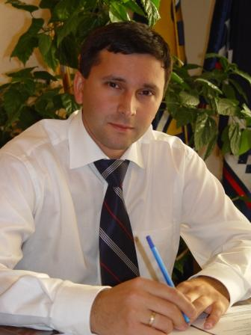

 «Ямал на протяжении нескольких лет находится в лидерах по объёму инвестиций в основной капитал. Ямал сегодняшний - это стартовая площадка для реализации Стратегии развития Арктической зоны России, утверждённой Президентом страны. И без преувеличения можно сказать, что гордостью не только Ямала, но и всей страны являются люди, которые вместе создают и творят в непростых арктических условиях. Здесь из вечной мерзлоты добывается настоящее и создаётся будущее».

*Губернатор ЯНАО, Д.Кобылкин*



«Да, мы выстраиваем очень глубокую работу. Мы сегодня пытаемся втянуть население в экономические проекты, чтобы люди там смогли адаптироваться и работать по тем специальностям, которые приходят на территорию»

*Глава МО Ямальский район,*

*Андрей Кугаевский,*

АДРЕС: 629712, Тюменская область,

Ямало-Ненецкий автономный округ, Ямальский район, село Новый Порт, ул. Школьная, 2

ТЕЛЕФОНЫ: 2-46-33. 2-47-0

Тел/факс 8 (349-96) 24-6-2



МБОУ «Новопортовская

школа – интернат имени Л.В.Лапцуя»



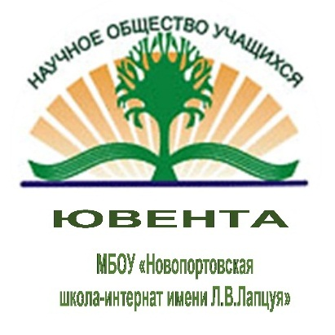

**ПРОГРАММА**

**XVI школьной**

**краеведческойконференции учащихся**

***«ЯМАЛ: прошлое, настоящее, будущее»***

**01 февраля 2017 года**

с. Новый Порт